С детьми играем – ум и разум развиваем!

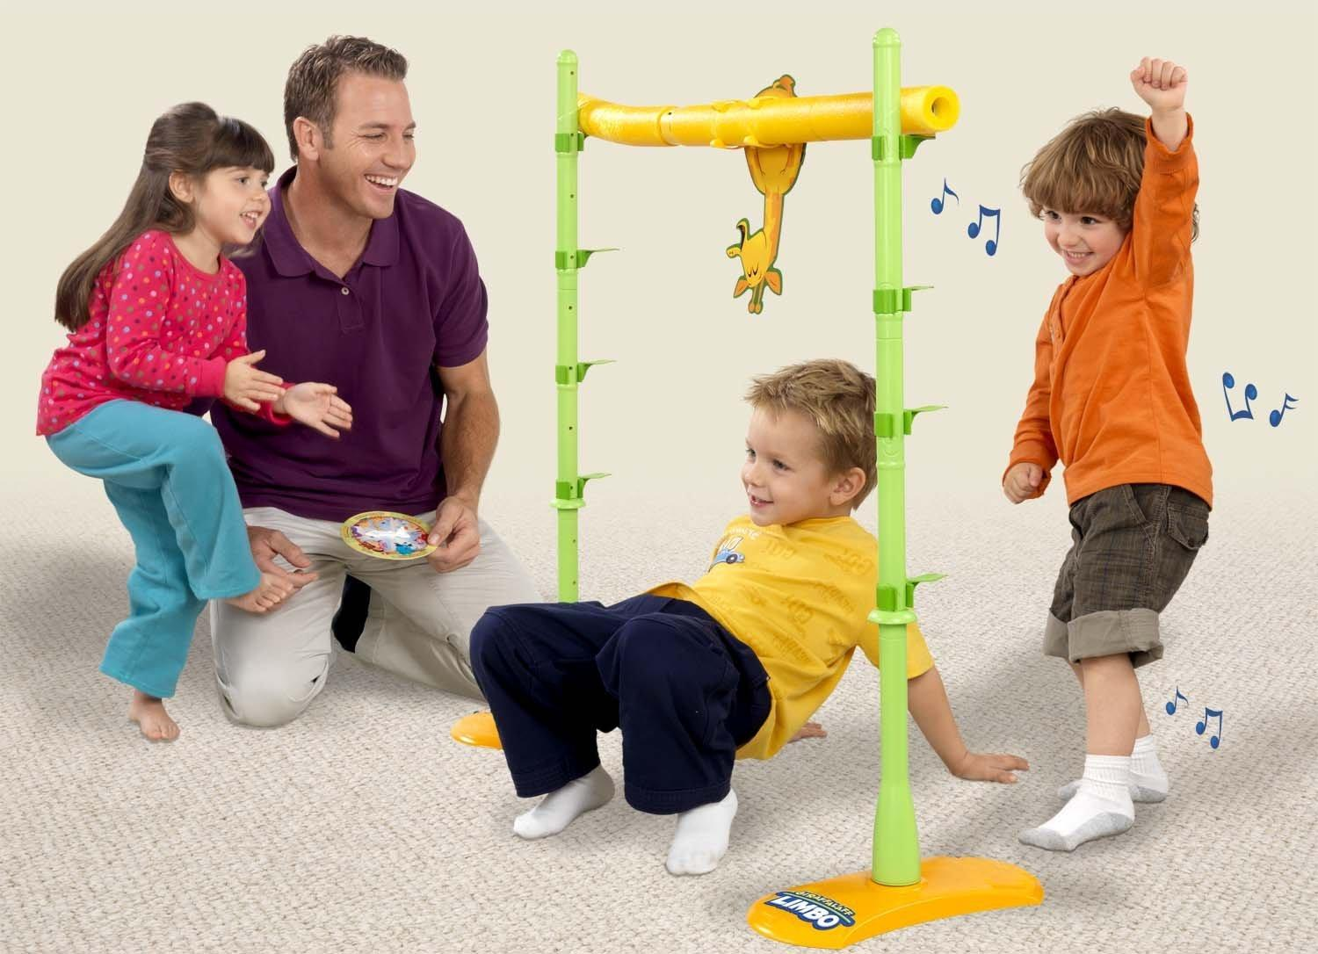

Уважаемые родители, предлагаем Вашему вниманию игры, которые помогут Вашему ребёнку подружиться с вами,
научат рассказывать, отыскивать интересные слова, активизировать речь.

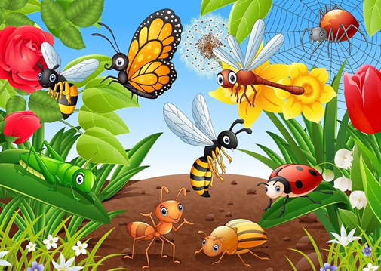
Рекомендуем провести с вашим ребёнком подвижную игру «Угадай, кого видели».
Данная игра научит вашего ребёнка быть активным, инициативным, внимательным.
Предложите ребенку сесть на стульчики, а потом «пойти погулять» в лес или на полянку. Там можно «увидеть» птичек, жучков, пчел, лягушек, кузнечиков, зайчика, ежика.

Поставьте перед ребенком задачу, что когда он «приходит» в лес или на полянку, ему необходимо сделать вид, что он ловят в воздухе или присев на землю, вымышленных насекомых, птиц и т.п.
По сигналу взрослого: «Пора домой» - ребенок возвращается домой, на стульчик. Взрослый предлагает показать, кого он встретил в лесу. Ребенок имитирует движения животного, насекомого или изображает цветок. Взрослый отгадывает, кто это. После этого можно снова идти гулять в лес или на полянку.
Можно предложить ребенку отправиться в лес на поезде, автобусе, машине, (сидя на стульчике, имитировать руками и ногами движения и стук колес и т.п.).
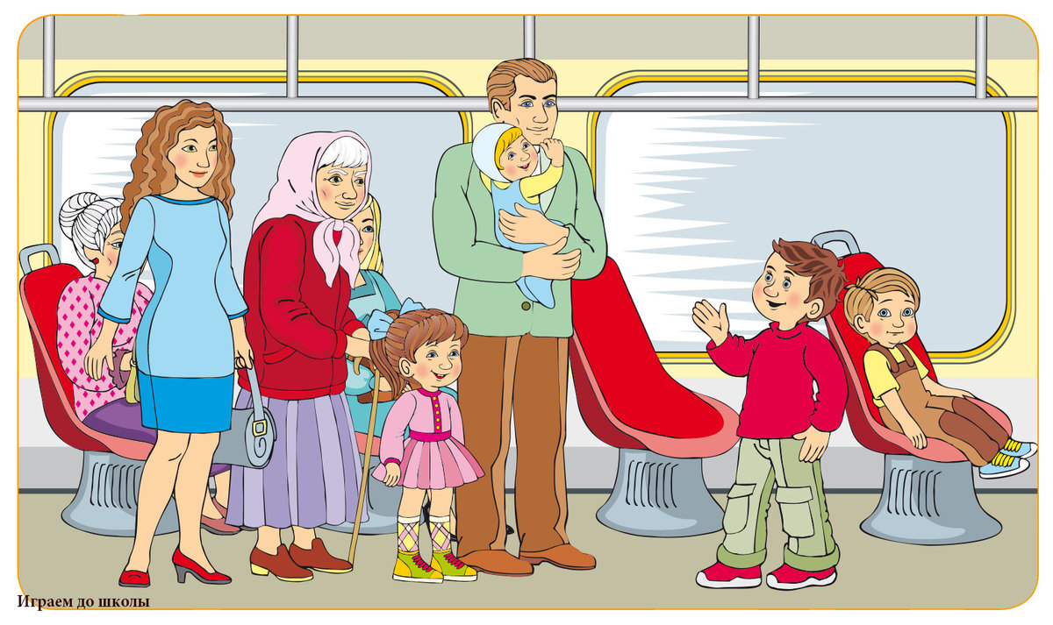
Советуем рассмотреть изображение поездки в общественном транспорте и вспомнить правила безопасного поведения.

Правила безопасного поведения в транспорте:
- Ожидать общественный транспорт можно только на остановках.
- Прежде чем зайти в общественный транспорт, нужно выпустить тех, кто выходит из него.
- Обязательно следует оплатить проезд, купив билет.
- При нерегулируемом переходе улицы, трамвай необходимо обходить спереди, а автобус и троллейбус сзади. Расскажите почему.
- В транспорте надо вести себя достойно:
- не шуметь и не толкаться, уступать места пожилым людям и инвалидам, женщинам с тяжелыми сумками;
- не отвлекать водителя во время движения транспорта;
- держаться во время движения транспорта за поручни;
- вежливо спрашивать и вежливо отвечать на вопросы пассажиров;
- никогда не садиться в транспорт на ходу (можно соскользнуть со ступенек и попасть под колеса);
- не входить в переполненный автобус, троллейбус или трамвай;
- острые и неудобные для других пассажиров предметы надо хорошо упаковывать и аккуратно ставить, чтобы они никому не мешали.
Советуем вам провести дидактическую игру «Поможем Незнайке».
С помощью этой игры, ваш ребенок закрепит знания о последовательности дней недели, месяцев в году.
Расскажите ребёнку о Незнайке, что он веселый, добрый мальчик. О том, что Незнайке кажется, что он все, все знает. Такой хвастунишка! Пришел в школу первый раз в первый класс. Учительница его спросила: «Можешь назвать по порядку дни недели?» Незнайка засмеялся и сказал: «Конечно, знаю...» И начал: «Воскресенье - день веселья... А потом суббота - погулять охота. Вот и все!» Незнайка был доволен ответом.
Спросите у ребёнка, как он думает, ответил Незнайка на вопрос учительницы?
Предложите ребёнку помочь Незнайке. Назвать дни недели по порядку. Начать с понедельника. Если ребёнок испытывает затруднение, помогите ему.

Расскажите следующую историю про Незнайку. Когда учительница спросила Незнайку о том, какой день был до понедельника и после него, Незнайка совсем развеселился. «Это проще простого!» - снова сказал он. И все перепутал. Вот какой рассеянный!
- А ты знаешь? - Спросите у ребёнка (вспомните про все дни недели: предыдущие и последующие дни).

Прочитайте ребёнку стихотворение – шутку:

Мы кормушку смастерили,
Мы столовую открыли...
В гости в первый день недели,
К нам синицы прилетели.
А во вторник, посмотри,
Прилетели снегири.
Три вороны были в среду,
Мы не ждали их к обеду.
А в четверг со всех краев —
Стая жадных воробьев.
В пятницу в столовой нашей
Голубь лакомился кашей.
А в субботу на пирог
Налетело семь сорок.
В воскресенье, в воскресенье
Было общее веселье.

Познакомьте ребёнка с другой историей про Незнайку: А когда Незнайку спросили, сколько месяцев в году, какой месяц идет за каким, какой был предыдущий и какой последующий, Незнайка стал печальным - он этого не знал...

Спросите у ребёнка:
- А ты знаешь?
- Как бы ты помог Незнайке?
- Сколько всего месяцев в году?
- Какой первый месяц года?
- Назови месяца по порядку.
- Какие ты знаешь времена года?
Если ребёнок что-то забыл, повторите и закрепите это с ним.

Поиграйте с ребёнком так: назовите месяц, а ребёнок должен отгадать, какой месяц был до него и какой будет следующий.

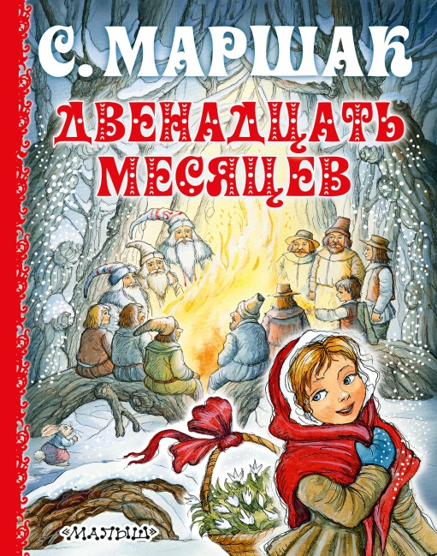
В заключение скажите ребёнку: «Если бы Незнайка был с нами, он уже знал бы названия и порядок месяцев в году. Мы ему напишем письмо, чтобы он прочитал сказку С. Я. Маршака «Двенадцать месяцев».

Напишите письмо Незнайке. Пусть ребенок помогает «печатать» буквы.
Письмо Незнайке:
Незнайка! Ты наш веселый, добрый товарищ! Мы уже знаем, сколько месяцев в году и хотим, чтобы ты тоже знал. Каждый месяц называется по-другому. Как будто у каждого месяца свое имя. Только имя бывает у человека; а у месяца есть название.
Прочитай или попроси кого-либо прочитать сказку С. Я. Маршака «Двенадцать месяцев». И узнаешь, как называется каждый месяц, и еще чем отличается один месяц от другого. Почему месяцы года следуют один за другим по одному и тому же порядку? Очень интересно все это знать. Твои товарищи.

Мы надеемся, что наши рекомендации помогут Вам и вашим детям провести с пользой время.
С уважением, педагоги МБДОУ ДС «Чебурашка» г. Волгодонска

